發行人：徐基舜校長  發行者：桃園市立仁和國民中學  總編輯：學務主任陳佩祺  編 輯：吳誠昀  創刊日期：98/09/23  出刊日期：114/02/11    二月主題 合作  (合作)  透過彼此協調、分工，達成團體的目標和使命。  1能瞭解團隊合作的意義。2 能與同儕溝通、協調，並從中學習他人的優點。  3能參與各類團體活動，並貢獻自己的專長。  合作共贏  有一個賣棉被的，一個賣包子的，在一個寒冷的夜晚同時住進了一間破廟。  兩個人互不理會，一個吃飽了包子睡在廟裡東南角，乾冷著！  一個蓋上被子睡在了西北角，乾餓著！  兩個人心想：要是對方主動找我，我肯定和他合作。  結果第二天早上，一個凍死了，一個餓死了！  記住一句話：我主動聯繫你，不一定是求你，也可能是幫你。  【一路同行、合作共贏！】——看人長處，容人短處，想人好處，幫人難處！ | 七年級路跑活動花絮(113.12.20)  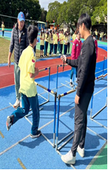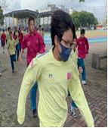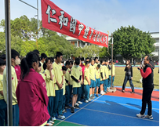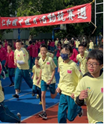  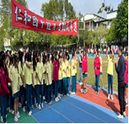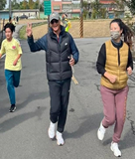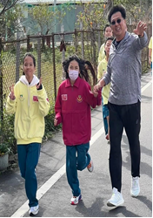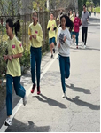  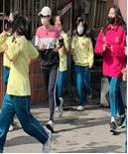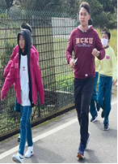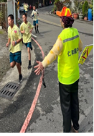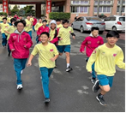  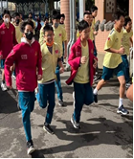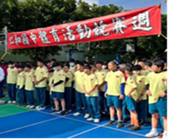  (學習電子報)  (學習電子報)
  (學習電子報)
  閱後心得
  你這一秒的決定，決定你下一秒的人生。
  成功者不會坐等機會找上門來，因為他們懂得主動發掘機會，才能掌握人生，若坐等機會，人生則掌握在別人手中。
  今天這樣的事件是發生在故事裡，若發生在現實中，最後死的人很有可能只有一個…賣棉被的。
  因為賣包子的人，有食物可以充飢，吃飽後有體力，若覺得冷的受不了，以人性而言應該會搶對方的棉被吧。
  一個體力充沛，一個餓到發暈，想也知最後活下來的是誰。
  這也告誡我們，不要將自己看的太重，不要將自己手中的本錢高估，太過被動將失去成功的機會，甚至失去存活的機會。
  合作共贏是指交易雙方或共事雙方或多方在完成一項交易活動或共擔一項任務的過程中互惠互利、相得益彰，能夠實現雙方或多方的共同收益。
  合作才能發展，合作才能共贏，合作才能提高。在這個競爭十分殘酷激烈的市場經濟時代和互聯網時代，合作共贏更是時代的選擇，很多事情的成功在於合作，合作也可凸顯共贏，攜手共進，合作共贏是1+1，但它不等於2，而是要大於2，合作可以使雙方共克時艱，共贏商機，提振信心，共同發展。
八年級金嗓獎班際比賽(113.12.20)  活動櫥窗  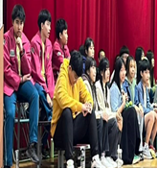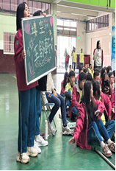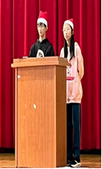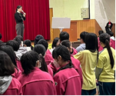  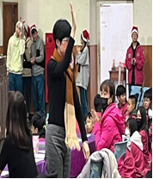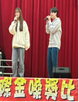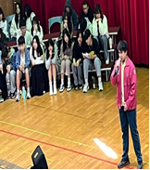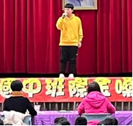  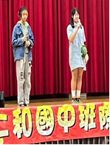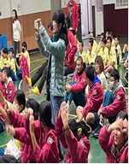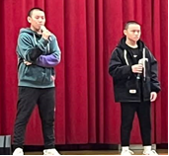  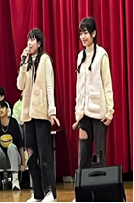  ~仁和國中歌聲滿校園、一場愛與勇氣的音樂響宴~  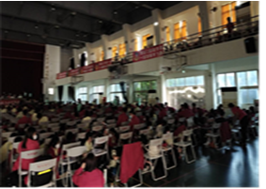  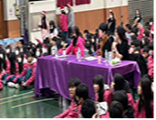 | 感謝呂蓓榮老師熱情推薦  文藝青年-好書共讀  課堂外包括了學校、家庭和社會，也就是我們生活的廣大天地，每天悠遊其中，你想從中學習什麼呢？  其實只要認真的活著，生活中有無數的第一名等著你風光領獎。  《課堂外的第一名》是一本寫自己、寫親子、寫師生的溫馨小品。  在書中，作者生動的描繪趣味中富含深義的校園故事，從容的解開壓縮在記憶深處的童年往事，含蓄的刻劃內斂卻又真實的親子之情，也不經意的流露出嚴師背後所隱藏的真心關懷。  你給我十分鐘，我就會給你驚喜，會讓你人生數十寒暑，過得更有意義！願書中這些哲理故事能給你的人生些許啟示，能讓你的人生之旅更加愉悅、通達、輕鬆！  趣味中富含深義的校園故事、認真改革的教育理念、真實感人的家庭親情。  楊國明每天都把自己當作一個快樂的值日生，為學生、為社會、為家庭付出心力，看到他們朝著更好的方向前進，就是他認真生活的原動力。  目錄  1.快樂的黑板  2.平常心才有好心情  3.人生課題誰來教  4.喜歡就自己表達  5.整天昏睡有原因  6.點頭微笑說聲好  7.傾聽自己的聲音  8.加滿油一封信  9.美麗的回憶  10.一輩子牽掛  一篇篇動人的故事，你可以感受到許久不曾的心靈溫熱、眼眶微溼、脈搏加快，和一股讓生活更美好的衝動。  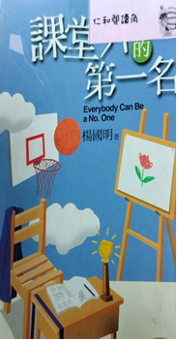  ☆作者簡介 (楊國明)  著有《一生能有幾次選擇》（獲頒教育部中小學教師人文著作類入選獎）、《兩隻老虎變小蜜蜂》、《讀英文看人生》、《看運動學英文》、《繞口令學英文》；譯有《彗星人的祕密》、《洗腦人的祕密》、《魔法大會串》、《烤箱裡的小狗》等。  ---摘自博客來網站書籍內容介紹---  ~同學們可以在圖書館或閱讀角找到完整的書籍閱讀唷 ~

